ФГБОУ ВО «Кемеровский государственный университет»
Кафедра ЮНЕСКО по информационным вычислительным технологиям

ЛАБОРАТОРНАЯ РАБОТА № 1

по дисциплине «Языки программирования»
Семестр 2

Тема: Одномерные массивы

Выполнил:
студент группы ФИТ-204

Искандиров М.Р.
(Фамилия И.О.)
Проверил:
Доцент кафедры ЮНЕСКО по ИВТ
(должность)

К.Ф.-М.Н. Бондарева Л.В.
(степень, звание) (Фамилия И.О.)

Кемерово, 2021

https://github.com/kopch02/lab1

Задание:

Заполните динамический одномерный массив вещественными числами, считанными из файла. Количество чисел в файле неизвестно. Напишите следующие функции и продемонстрируйте их работу (функции добавления элементов вызывать дважды: для случайно сгенерированного числа и для числа, введенного с клавиатуры):

- добавить элемент в конец массива; 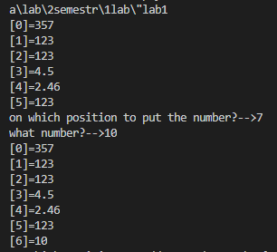
- добавить элемент в начало массива; 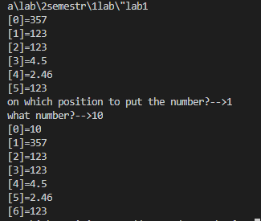
- добавить элемент на k-ую позицию в массиве; 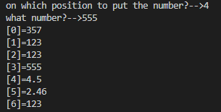
на k- позицию случайное число :
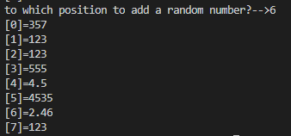
- удалить последний элемент массива; 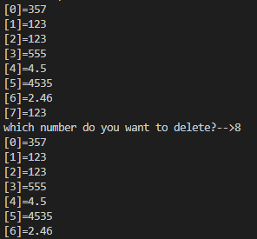
- удалить первый элемент массива; 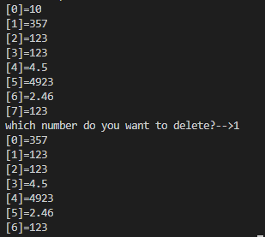
- удалить k-ый элемент массива;
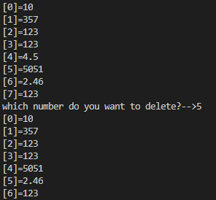
- добавить элемент массива после первого встреченного элемента с заданным значением, если такого значения нет, то выдать предупреждающее сообщение; 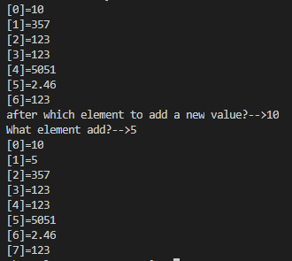
- удалить все элементы массива с заданным значением, если такого значения нет, то выдать предупреждающее сообщение;
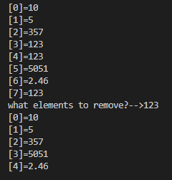

Примечание: при удалении или добавлении элементов в массив требуется корректно перевыделять память, обеспечивая сохранение данных.

Критерии оценки (максимально 10 баллов):
В случае, если в задаче получен верный результат, то за решение начисляются баллы.

За каждое правильно реализованное задание из пунктов 1 – 8 с учетом правильной организации работы с памятью. | по 1 баллу  итого 8 баллов
Правильно реализована работа с внешними файлами. | 2 балла

